附件2：
中国表面工程协会电镀分会七届五次常务理事（扩大）会议
交通路线

酒店名称：重庆泊联汇大酒店（南坪店）
电话：023-62954321
地址：重庆市南岸区南坪东路11号（南坪枢纽站对面）

至酒店交通线路：
1、江北机场-酒店（约33.7公里）
* 出租车：约 55元；
* 公交：乘坐地铁3号线在南坪站下车（3号出口），步行530米即到酒店。
（注：3号轨道交通开收班时间：江北机场 首06:34——末22:30）

2、重庆火车北站-酒店（约14.7公里）
* 出租车：约25元；
* 公交：乘坐地铁3号线在南坪站下车（3号出口），换乘119路（或354路）在南坪枢纽站下车，步行80米即到酒店。

3、重庆菜园坝火车站/菜园坝长途汽车站-酒店（约5.5公里）
* 出租车：约13元；
* 公交：乘坐168路（或325路、108路）在南坪枢纽站下车，步行80米即到酒店。

4、陈家坪长途汽车站-酒店（约10.6公里）
* 出租车：约21元；
* 公交：步行590米至陈家坪立交站，乘坐364路，在南坪枢纽站下车，步行80米即到酒店。

5、朝天门码头-酒店（约6.7公里）
* 出租车：约19元；
* 步行600米至长滨路九码头站乘坐503路，在望龙门站下车，转乘382路在南坪枢纽站下车，步行80米即到酒店。

酒店至会展中心线路（1.5公里）
- 公交：乘坐808路（或115路, 338路, 872路, 321路,315路, 121路, 611路, 346路, 306路, 620路, 168路, 119路, 382路），在会展中心下车；
- 步行线路图（约15分钟）
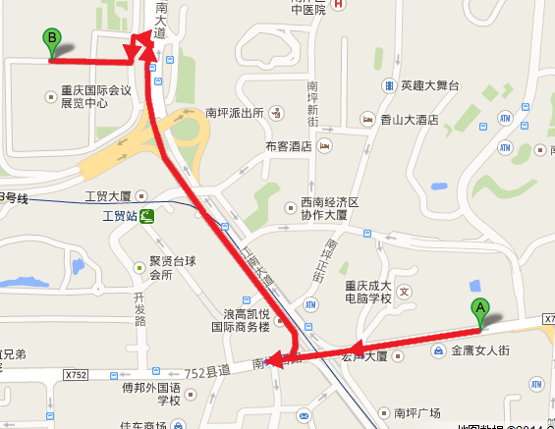
A点为：泊联汇酒店
B点为：重庆市国际会议展览中心

